**Assignment 1 – Docker – I**

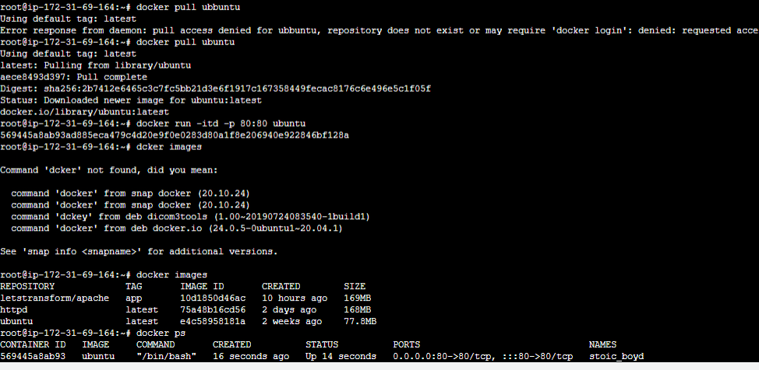

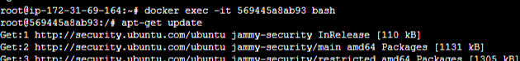

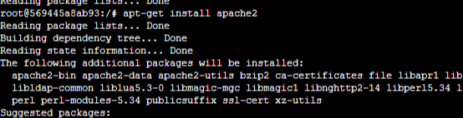



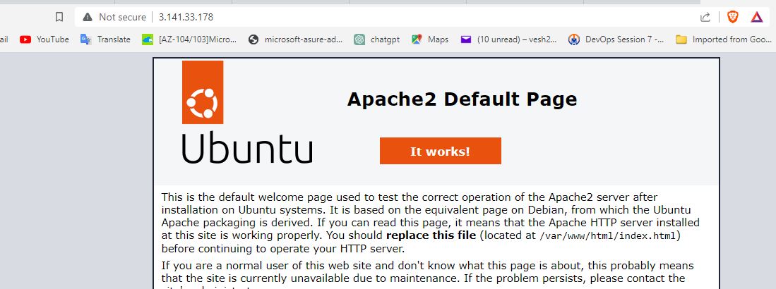

==================================================================================

**Assignment 2 – Docker – I**

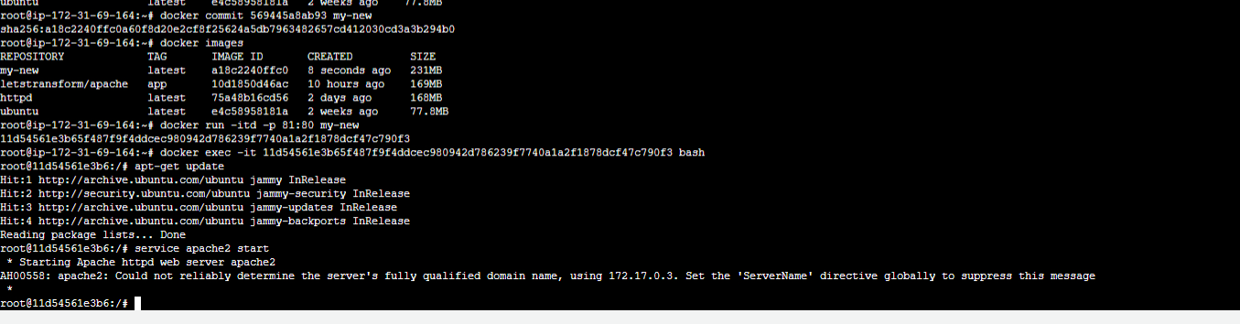

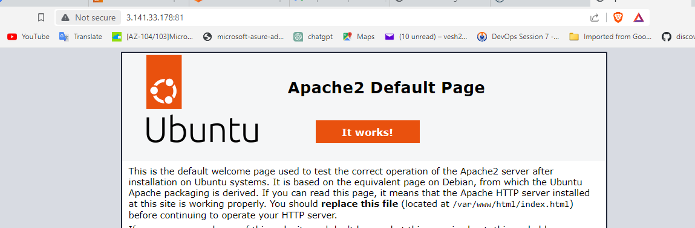

**==================================================**

**Assignment 3 – Docker – I**

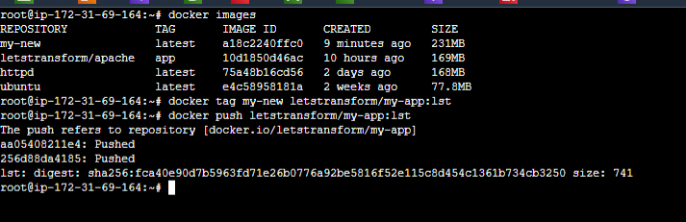

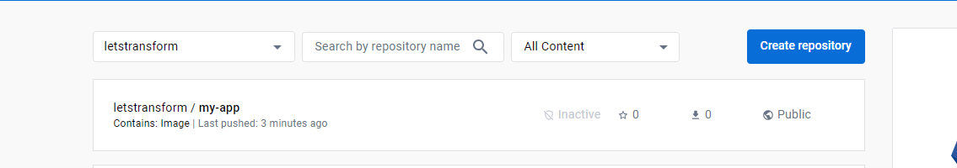

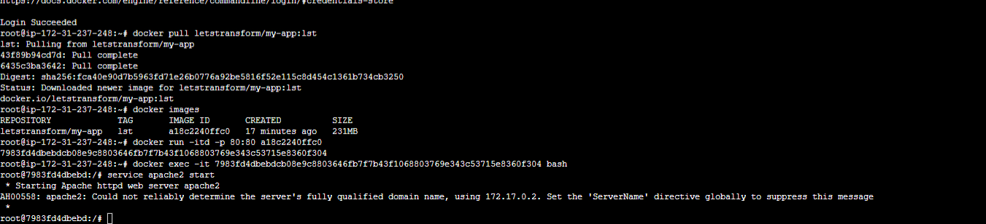

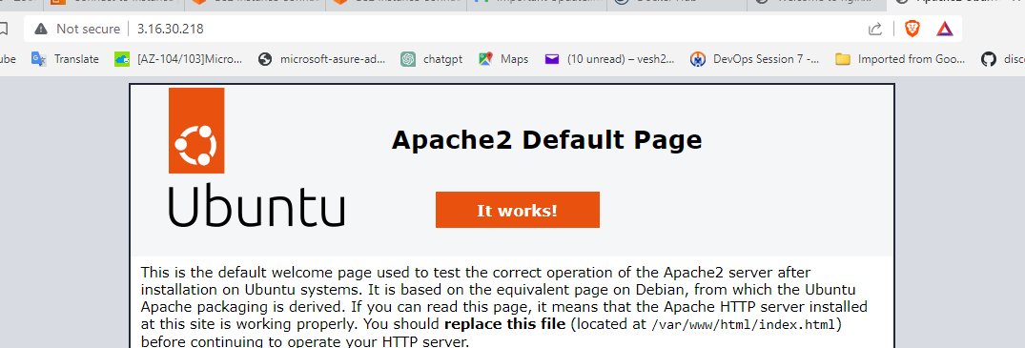

**==================================================**

**Assignment 4 – Docker – I**

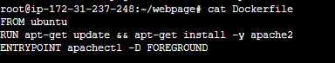

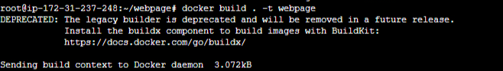



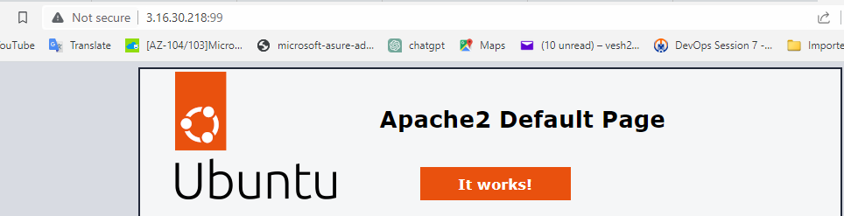

**==================================================**

**Assignment 5 – Docker – I**





